Instalação do serviço WebQuery

Sistema operacional Linux CentOs, versão quando feita a instalação.

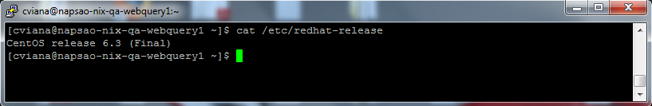

Para instalação do WebQuery devemos primeiramente ver se estão instalados os seguintes pacotes:

1. Apache e suas dependências
2. Php e suas dependências
3. Instalação do Apache:

Yum intall httpd\*

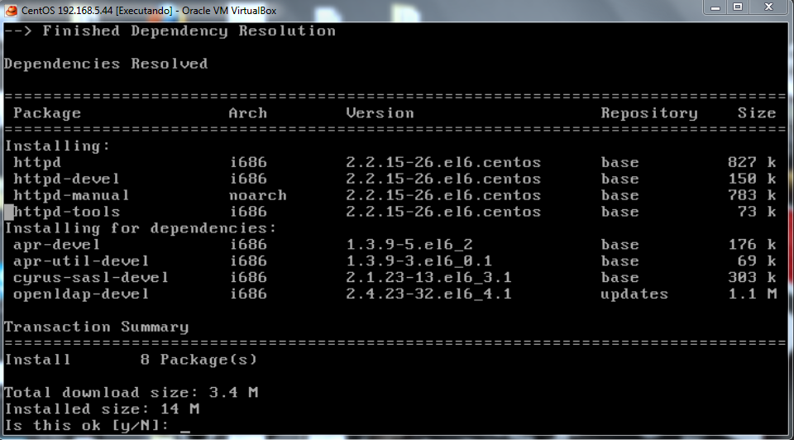

Após instalação seus arquivos de configuração e inicilalização de serviço estarão em:

* Configuração: /etc/httpd/conf/httpd.conf
* Start do serviço : /etc/init.d/httpd (start,stop,restart, reload)
* Documento root: /var/www/html/

1. Instalação do PHP

Yum install php-\*

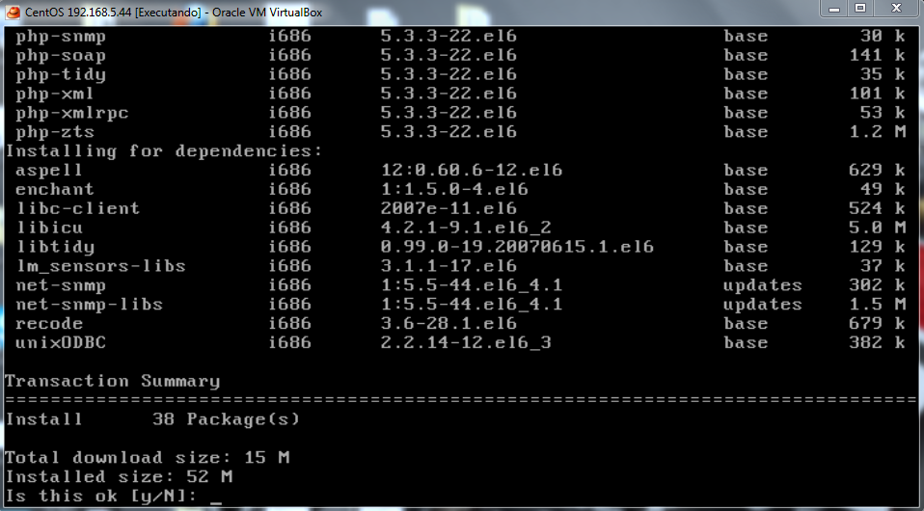

1. Baixar o arquivo
   * <https://github.com/webquery/>
2. Descompactar o arquivo e mouver para /var/www/html/painel o diretório deve ficar assim.

